ПРЕДОСТАВЛЕНИЕ ГОСУДАРСТВЕННЫХ УСЛУГ
В ЭЛЕКТРОННОЙ ФОРМЕ В СОЦИАЛЬНО-ТРУДОВОЙ СФЕРЕ
РЕСПУБЛИКИ БАШКОРТОСТАН

© 2018 Оганян Грета Вардановна, студент
Башкирский государственный университет
E-mail: greta-oganyan@mail.ru

Аннотация: В данной статье рассматривается предоставление государственных услуг в сфере труда и занятости населения в электронной форме через портал «Госуслуги». При написании статьи будет учитываться статистика, взятая с официальных источников, на основании которой можно сделать определенные выводы.
Ключевые слова: Рынок труда, занятость населения Республики Башкортостан, портал «Госуслуги».

Рынок труда и занятость населения представляют собой важный раздел социально-экономического развития общества, что объединяет в себе общественные и финансовые итоги функционирования целой финансовой концепции. Ведь именно на рынке труда участвует движение рабочей силы относительно рабочих мест, в процессе которого осуществляется её купля-продажа, оценивается ее ценность.
Со стороны экономической категории занятость - это совокупность взаимоотношений в рамках рынка труда по поводу участия населения в трудовой деятельности, которая выражает меру его введения в работоспособное состояние, степень удовлетворения общественных потребностей в работниках, потребностей в оплачиваемых рабочих местах и в получении заработка.
Предоставление государственных услуг в сфере труда и занятости населения в Республике Башкортостан в электронном варианте исполняется в рамках работы электронного правительства в регионе.
Портал государственных и муниципальных услуг представляет собой государственную информационную систему, которая гарантирует обеспечение предоставления государственных и муниципальных услуг в электронной форме. Помимо прочего он предоставляет допуск заявителей к сведениям о государственных и муниципальных услугах, которые предназначены для распространения с использованием сети Интернет и размещенным в государственных и муниципальных информационных системах, которые обеспечивают управление реестрами государственных и муниципальных услуг.
Целями работы портала «Госуслуги» являются:
- снижение административных барьеров;
- упрощение процедуры предоставления услуг;
- сокращение сроков их оказания;
- внедрение единых стандартов для обслуживания граждан, проживающих на различных территориях
Говоря о результатах деятельности портала Госуслуг в 2017 году, стоит отметить, что за последние три года лет количество зарегистрированных пользователей увеличилось на 25 млн и составило 65 млн, а также в 2017 году появилось 207 новых федеральных услуг. Всего в 2017 году через портал было оказано 1,3 млрд госуслуг, что в три раза больше, чем в 2016 (рисунок 1).
В представленной диаграмме отмечено число пользователей портала «Госуслуги» на муниципальном, региональном и федеральном уровнях. Всего количество составляет 81334 пользователей.
Башкирия занимает шестое место в Российской Федерации по использованию электронных услуг. Количество пользователей в Республике Башкортостан составило 78% от общего числа жителей. Стоит отметить, что число граждан, использующих госуслуги в электронном виде, в Башкирии с каждым годом возрастает.

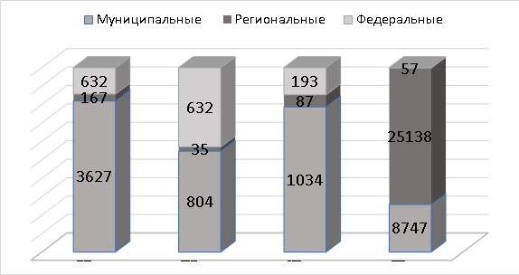
Рисунок 1 - Количество пользователей портала
«Госуслуги в Республике Башкортостан на 2017 год

При помощи единого портала «Госуслуги» граждане и работодатели могут получить:
1. Содействие гражданам в поиске подходящей им работы, а для работодателей - в подборе необходимых работников;
2. Уведомление о ситуации на рынке труда в Республике Башкортостан;
3. Организация проведения общественных оплачиваемых работ;
4. Временное трудоустройство на работу несовершеннолетних граждан (от 14 до 18 лет ) и нетрудоустроенных граждан в возрасте от 18 до 20 лет;
5. Помощь самозанятости незанятых людей.
В течение 2017 г. через портал «Госуслуги» в Республике Башкортостан было подано - 1308 заявлений в центр занятости (рисунок 2).
Из общего числа заявлений, было трудоустроено 587 граждан.

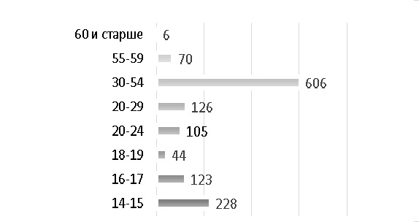
Рисунок 2 - Количество поданных заявлений по возрастным категориям
через портал «Госуслуги» в Республике Башкортостан на 2017 год

Таким образом, предоставление государственных услуг в сфере труда и занятости в электронной форме через портал «Госуслуги», является одним из наиболее упрощённых вариантов. Тем не менее, электронный способ взаимодействия с органами власти оказывается не только самым быстрым, но и наиболее экономичным.

Список литературы
- Закон РФ от 19.04.1991 № 1032-1 (ред. от 29.07.2017) «О занятости населения в Российской Федерации» // ПБД «КонсультантПлюс 3000» [Электронный ресурс] - URL: //consultant.ru/
- Закон Республики Башкортостан от 27 сентября 2012 года № 588-з «О содействии занятости населения в Республике Башкортостан» - [Электронный ресурс] - URL: //docs.cntd.ru/ ( д.о.: 17.04.2018)
- Ахунов Р.Р. Методические основы оценки социально-экономического положения муниципальных образований Республики Башкортостан / Р.Р. Ахунов, А.В. Янгиров, А.А. Рабцевич // Экономика и управление: научно-практический журнал. - 2018. - №2. - с.4-13.
- Рабцевич, А.А. Инновационные характеристики субъектов рынка труда: анализ и основные направления формирования: монография. - М.: Инфра-М, 2018. - 152с.
- Юсупов К.Н. Воспроизводственный потенциал Приволжского и Уральского федеральных округов: монография / Под общ. ред. К.Н. Юсупова, А.В. Янгирова. - Уфа: БашГУ, 2017. - 272с.
- Официальный сайт портала «Госуслуги» [Электронный ресурс] - URL: //gosuslugi.ru/ (д.о.: 17.04.2018)
- Официальный сайт Министерство семьи, труда и социальной защиты населения Республики Башкортостан. [Электронный ресурс] - URL: //mintrudrb.ru/ (д.о.: 17.04.2018)

